Изготовление птицы-грача в технике оригами.
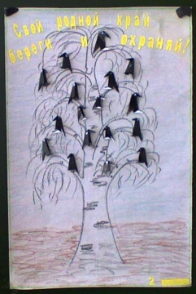

Коллективная работа моих учеников

Итак, берем квадратный лист черного цвета.
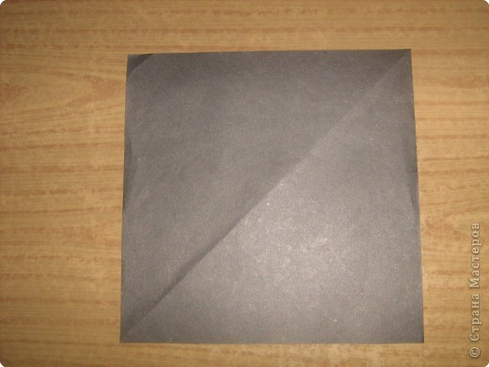
2.
Сгибаем его по диагонали.
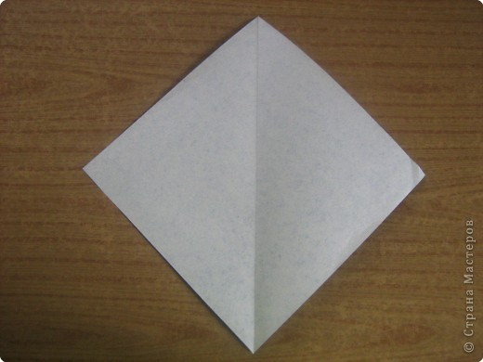
3.
Загибаем боковые стороны к линии сгиба.
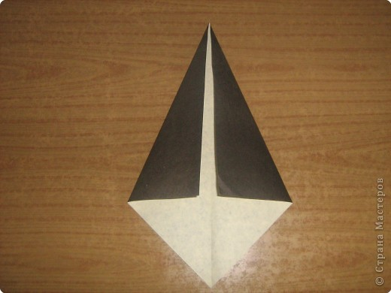
4.
Нижние стороны тоже нужно загнуть к линии сгиба.
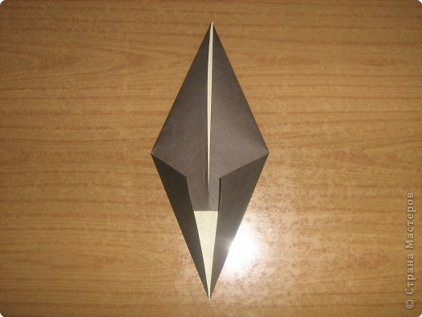
5.
Разогнуть нижние стороны.
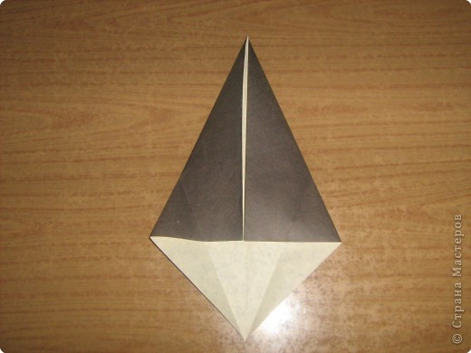
6.
По линиям сгиба сделать надрезы
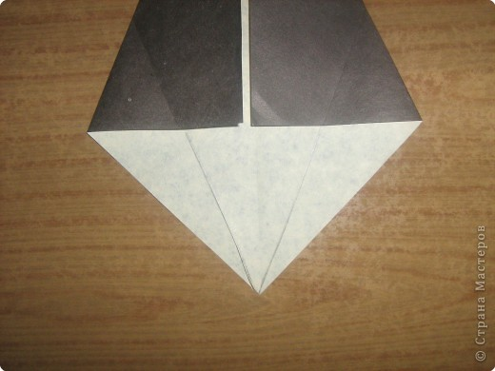
7.
По надрезам загнуть кверху.
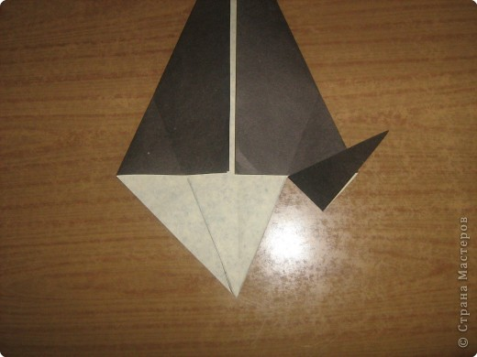
8.
Верхний угол загнуть вниз(это будущая голова)
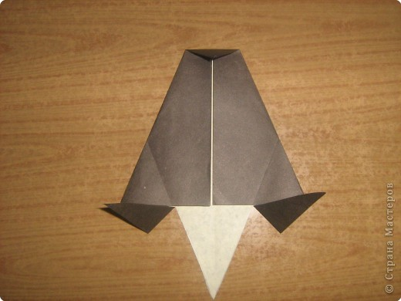
9.
Сложить заготовку пополам, приклеить глаза.
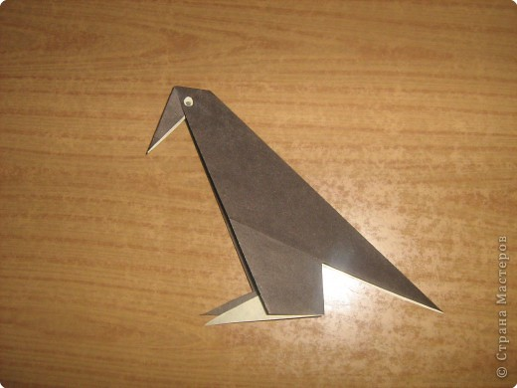

- 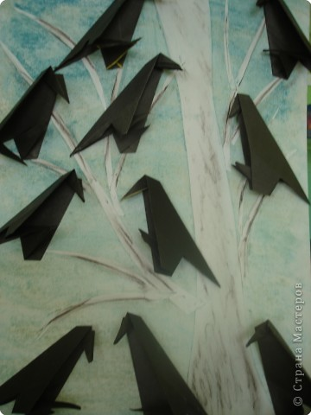

Материал взят с сайта «Страна Мастеров»

